RESACLAP/LSS LEMBA2026

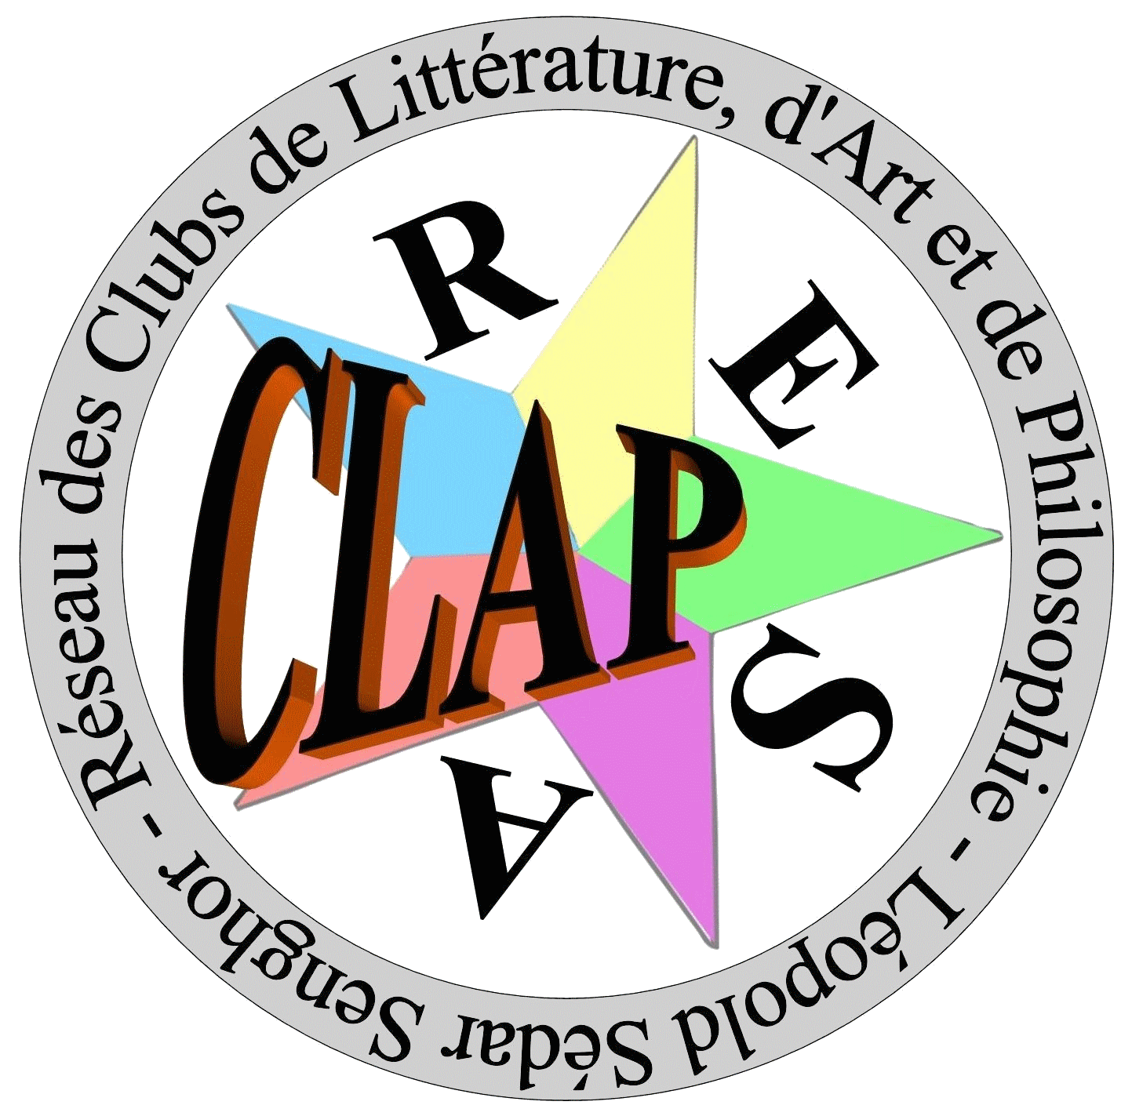 | RESEAU DES CLUBS DE LITTERATURE D’ART ET DE PHILOSOPHIE LEOPOLD SEDAR SENGHOR :  « Penser en philosophe,  Méditer en poète,  Percevoir en artiste,  Agir en homme »
GOREE LEMBA 2026
XXIIème CONFÉRENCE NATIONALE
LIRE POUR UNE CULTURE DE CITOYENNETE ENGAGEE

PROGRAMME
Dimanche 29 Jour d’accueil
Diner
Projection de films documentaire :
- Documentaire sur la marraine du lycée : Mariama Ba et 2. Documentaire sur Patrice Emery Lumumba

JOUR 1 : LITTERATURE
La marraine Fatimata Diallo BA

Lundi 30 mars : L'Éveil et la Transmission (Le Savoir)

7h : petit déjeuner
- 08h00 : Cérémonie d'ouverture (Levée des couleurs).
- Gorée RESACLAP AU PLURIEL qui devine
- 10h mise en place des délégations et invités
- 10h 45 installation de la délégation du ministre
- HYMNE NATIONALE AVEC LA CHORALE
- Mot de bienvenue et d’imprégnation sur le thème prononcé par la présidente du clap de LEMBA Mlle Ndèye Awa DIOP
- CHORALE
- Mot du directeur du livre et de la lecture
- LEÇON INAUGURALE par Mme la Proviseure : « le livre miroir et arme »
- CHORALE
- 11h30 : Allocution de M. Moustapha Mamba Guirassy, Ministre de l'Éducation Nationale ou de son représentant.
- 11h 45 fin de la cérémonie d’ouverture
- Visite exposition des maisons d’Edition

- 12h30 : L'Entretien de la Marraine : Dialogue entre Mme Fatoumata Diallo Ba et la Présidente du CLAP sur le thème "Écrire pour ne pas rester spectatrice".

- 15h00 : atelier sur les genres journalistiques avec un groupe d’élèves ciblés suite à la formation sur l’utilisation des outils d’édition des journaux scolaires (la formation débute en ligne du 18 au 27 et l’équipe de clapiennes et clapiens formée sera sur terrain pour l’application et l’Edition du journal « l’Escale Citoyenne »

- Atelier d'écriture créative dirigé les slameurs et les poètes du RESACLAP
- 18h restitution des ateliers.
- 20h30 FEU DE JOIE, SOIREE DE SLAM ET APRES. Diner 20h..
…..……………………………………………………………….
JOUR 2 : ART
Le parrain
Mardi 31 mars : L'Engagement (L'Action)

07H30 PETIT DEJEUNER

Hymne nationale
- 08h30 : leçon du jour : « l'art : "bras armé" de la pensée » par Mme Aby Guèye Présidente de la CNPEAM coordination nationale des professeurs d'éducation artistique et musical, formatrice au CRFPE
10h30 : Mon parcours ma patrie
- MME MARIEME SODA NDIAYE : Directrice Générale du Commissariat à la Sécurité Alimentaire et à la Résilience.
- MAROUBA FALL professeur, écrivain, éditeur
11h 30 ENTRETIEN DU PARRAIN MAMADOU SAMB avec une lectrice de ses œuvres Mlle Awa BADJI
« La voix des murs silencieux de la cité »

12H30 Atelier d’art : amener les élèves à produire sur le thème
- 13h30 Pause déjeuner
16h Sortie dans Gorée : visite des musées
FITNESS AVEC LES PROFESSEUR D’EPS a la place la liberté
20H Restitution des ateliers
Théâtre : adaptation scénique d’un conte du parrain
JOUR 3 PHILOSOPHIE
MERCRDI 1er AVRIL (LE DEVOIR DE CITOYENNETE)
7H PETIT DEJEUNER
Hymne nationale
- 8h30 leçon du jour « la lecture : moteur d'une transformation concrète de la cité ». Dr Mme Fatoumata Tacko SOUMARE professeur de philosophie
Spectacle théâtral : l’apologie de Socrate.

11h 30 atelier avec les élèves animés par les professeurs de philosophie

13H30 PAUSE DEJEUNER
15h La Synthèse et l'Héritage (Le Devoir)
- 15 h00 : Rédaction collective des engagements de la jeunesse clapienne du "Manifeste de Gorée" :
- 17h00 : Cérémonie de Clôture.
- Délibération :
Lecture du Manifeste du Gorée par la Présidente du CLAP.
Remise des Prix d'Excellence et diplômes de participation…
Réception du journal de la conférence nationale
Soirée culturelle après le diner : Théâtre, récital, slam, contes…
Réunion des coordinateurs…
NB Tout au long des journées des coins seront aussi organisés avec des liseuses et des cafés littéraires au niveau des stands. Des journalistes en herbe seront en collecte pour leurs articles dans les différents genres journalistiques
le jeudi 02 avril de retour des délégation
M le Ministre sera reçu par les délégations dans la matinée pour échanges et signature du Manifeste de Gorée publié dans le journal.

